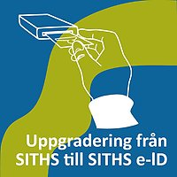

**Instruktion** **för att uppgradera certifikaten på SITHS/eTjänstekort**

Information till anställda som har ett SITHS/eTjänstekort

**Målgrupp:** Medarbetare inom kommun, region och privata aktörer inom Västra Götaland som har ett SITHS/eTjänstekort

# Varför måste detta göras?

Säkerhetskraven för nationella vård och omsorgssystem har höjts. För att du fortsatt ska kunna använda ditt kort för att nå nödvändig information måste du nu uppgradera certifikaten på ditt SITHS/eTjänstekort.

Konsekvens om kort inte uppgraderas:

* Ingen åtkomst till nationella och regionala system för vård och omsorgsinformation ex. NPÖ, PASCAL, SAMSA, WebSesam, Asynja VISPH mfl.
* Extra kostnad då icke uppgraderade kort behöver bytas ut i förtid.

# Vad du måste göra:

För att kunna genomföra certifikatsbytet måste du stoppa in kortet i datorn och ha dina PIN-koder tillgängliga. Uppgraderingen tar normalt ca 90 sekunder.

* Pinkod för Legitimering
* Pinkod för Underskrift

Koderna finner du i ditt kodkuvert som du fick i samband med utlämningen av ditt SITHS/eTjänstekort. Om du saknar dina PIN-koder måste en PUK-kod beställas innan certifikatsbytet kan genomföras. Notera: Ny PUK-kod kostar 150 kr. [Kontakta din biträdande utgivare](http://gitsvg.se/etjanstekort/bu) (www.gitsvg.se/etjanstekort/bu)

Internet Explorer 11 **MÅSTE** användas vid certifikatsbytet på grund av tekniska begränsningar i alla andra webbläsare.

# Starta hämtning av SITHS e-id

1. Ta fram dina PIN-koder (legitimering och underskrift)
2. Stoppa in ditt SITHS/eTjänstekort i kortläsaren.
3. Logga in på mina sidor: [**https://minasidor.siths.se/[länk till annan webbplats](https://minasidor.siths.se/)**](https://minasidor.siths.se/)  
   OBS! Måste öppnas i Internet Explorer 11   
     
   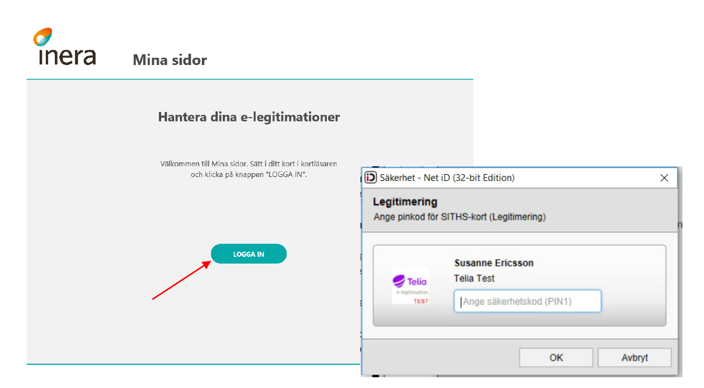
4. Välj Uppgradera kort

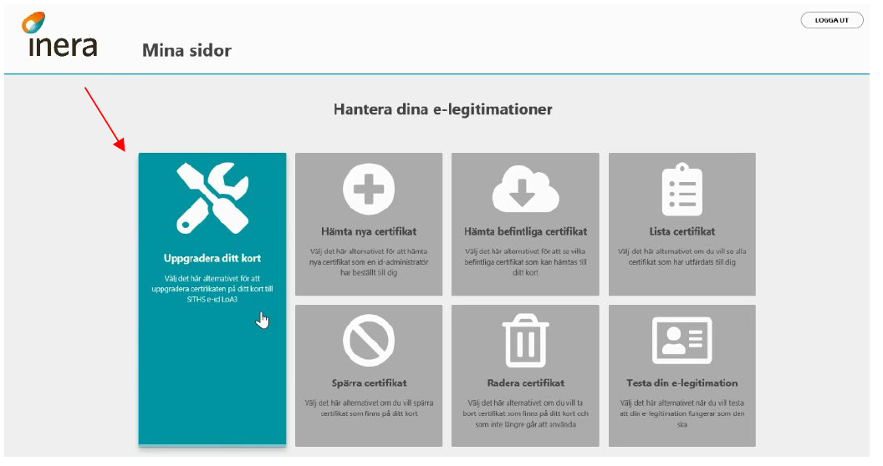

1. Läs och acceptera villkoren för ditt certifikat   
   • Säkerställ att du har dina pin koder, både legitimering och underskrift   
   • Kryssa i **Jag godkänner villkoren**

• Tryck på **STARTA NEDLADDNING**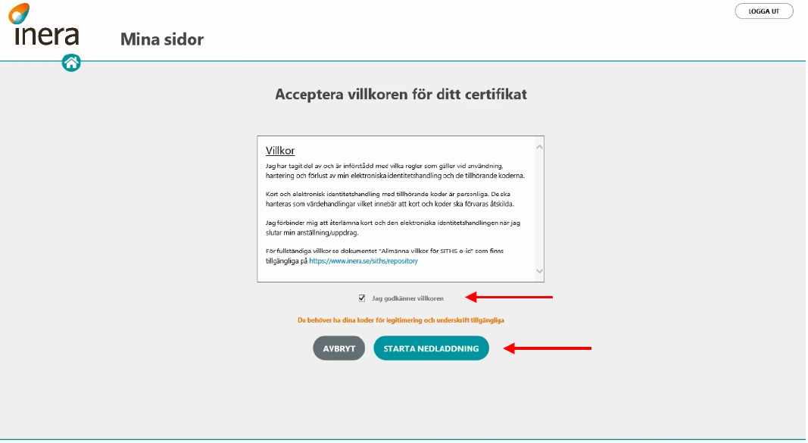

1. När du startat nedladdningen visas hela processen på skärmen och det är viktigt att du inte drar ur kortet ur kortläsaren eller avbryter på något annat sätt under nedladdningen
2. Genererar certifikatsbegäran   
   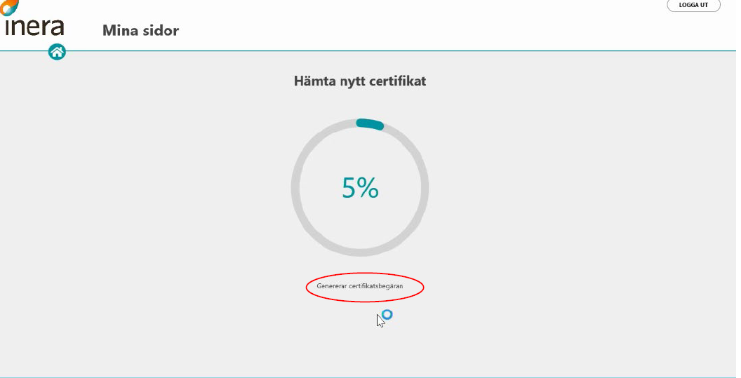
3. Hämtar och installerar certifikat   
   
4. Raderar gamla certifikat   
   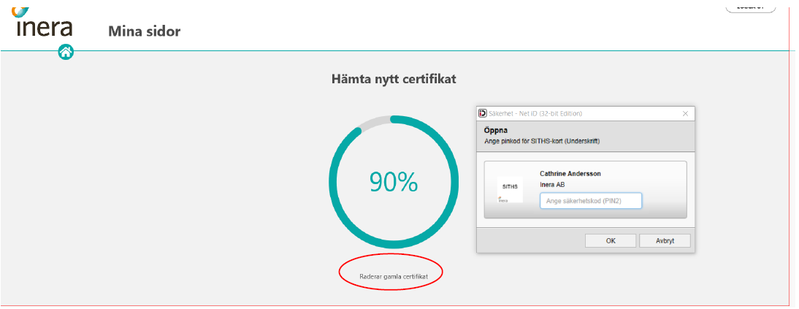
5. Certifikaten är nedladdade och uppgraderingen är klar

